Tuyên Truyền An Toàn Giao Thông Tại Trường THCS Thị Trấn Mỹ An
Vào thứ Hai, ngày 23/09/2024, Trường THCS Thị Trấn Mỹ An đã phối hợp với lực lượng Cảnh sát Giao thông thị trấn tổ chức buổi tuyên truyền về an toàn giao thông cho học sinh. Buổi tuyên truyền vinh dự có sự tham gia của đồng chí Thượng tá Đoàn Thị Kiều Em, đại diện Đội Cảnh sát Giao thông huyện Tháp Mười.
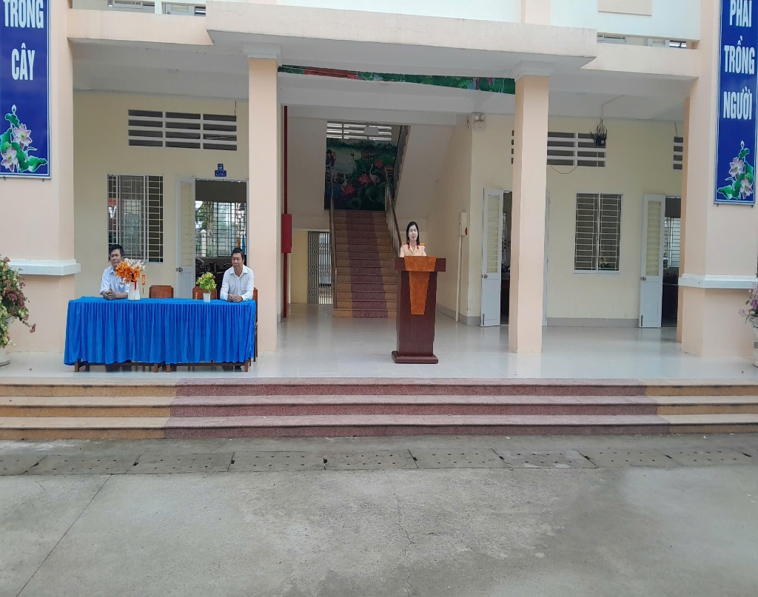
Tại buổi tuyên truyền, các em học sinh đã được cung cấp những thông tin quan trọng về việc tham gia giao thông an toàn, bao gồm lưu thông đúng luật, không vượt đèn đỏ, luôn đội mũ bảo hiểm khi đi xe máy, và tuân thủ các quy định về độ tuổi lái xe. Đặc biệt, đồng chí Kiều Em nhấn mạnh quy định nghiêm cấm học sinh chưa đủ tuổi điều khiển xe máy dưới 50cc, nhằm đảm bảo an toàn cho bản thân và cộng đồng.
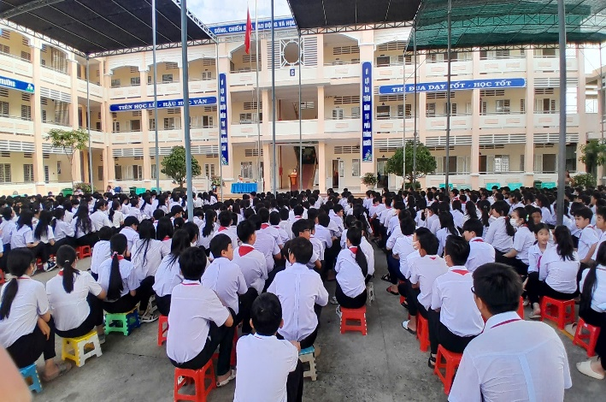
Những thông tin và kiến thức này không chỉ giúp nâng cao ý thức chấp hành luật giao thông của học sinh, mà còn góp phần quan trọng trong việc đảm bảo an toàn khi các em tham gia giao thông hàng ngày.
Buổi tuyên truyền đã khép lại với sự hưởng ứng tích cực từ học sinh, thể hiện tinh thần trách nhiệm của các em trong việc tuân thủ luật lệ giao thông, góp phần xây dựng một cộng đồng giao thông an toàn và văn minh.
Bùi Thành Mến

